Кадастровая палата по Москве рассказала о самых популярных регионах России, в которых с начала 2019 года граждане оформили недвижимость по экстерриториальному принципу
15.11.2019
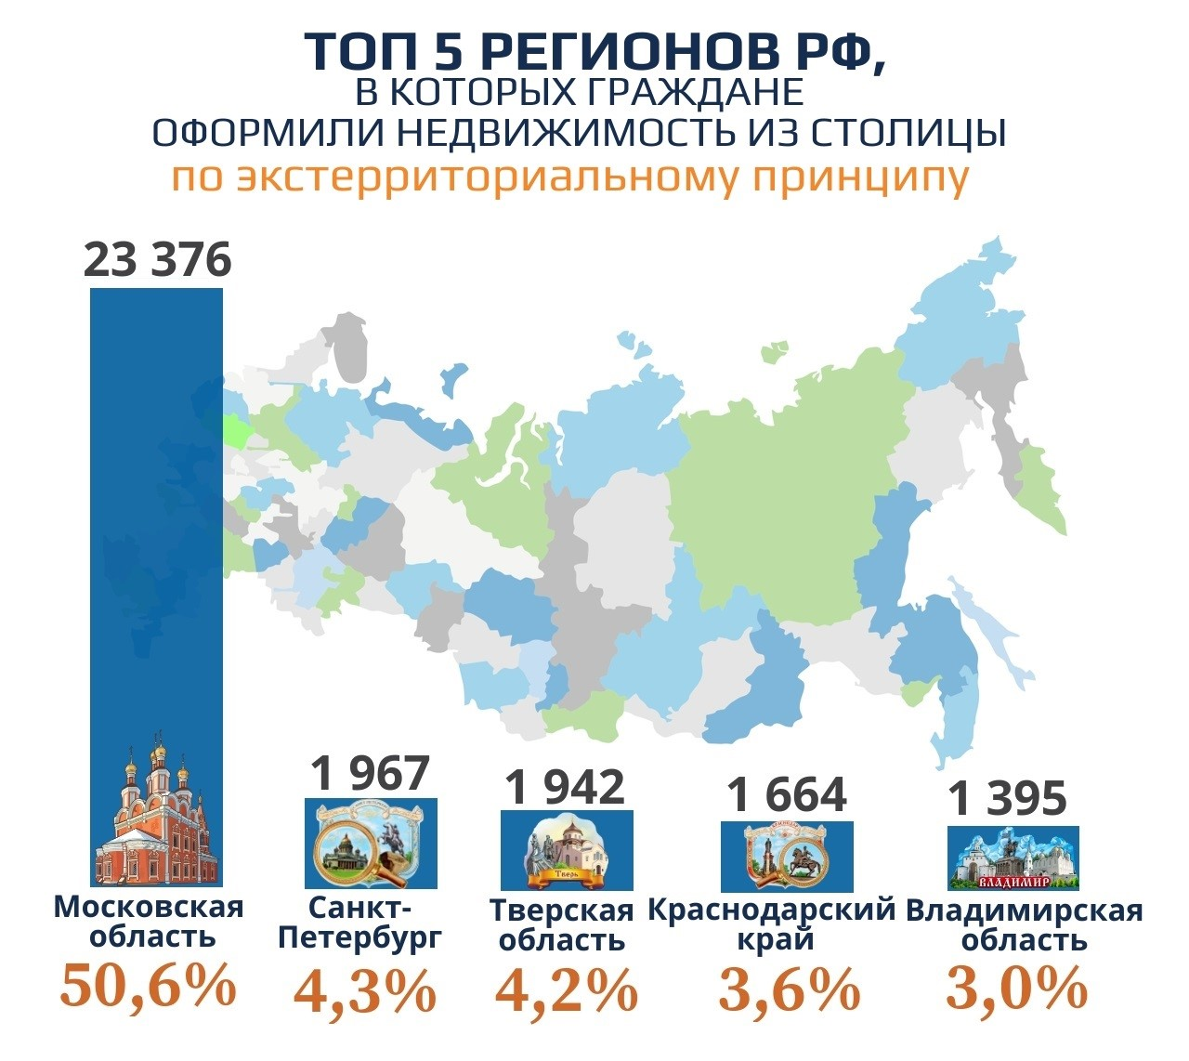
В столице по экстерриториальному принципу чаще всего оформляют недвижимость, расположенную в Московской, Тверской, Владимирской областях, а также в Санкт-Петербурге и Краснодарском крае. Экстерриториальный принцип оказания услуг – это возможность обращаться за регистрацией прав и (или) постановкой на кадастровый учет в офис приема-выдачи документов независимо от места расположения регистрируемого объекта недвижимости. Так, например, чтобы зарегистрировать право собственности на квартиру, расположенную в г. Сочи, гражданину достаточно посетить любой офис Кадастровой палаты, осуществляющий прием документов по экстерриториальному принципу, расположенный в его регионе, и подать необходимые документы. Для оказания государственных услуг по постановке на кадастровый учет и (или) регистрации прав по экстерриториальному принципу выделены отдельные офисы в каждом субъекте России. С их перечнем офисов, которые принимают заявления на осуществление учетно-регистрационных действий объектов недвижимости, можно ознакомиться на официальном сайте Федеральной Кадастровой палаты www.kadastr.ru в разделе «Офисы и приемные». Отметим, что сроки осуществления учетно-регистрационных действий по экстерриториальному принципу не отличаются от сроков при подаче обращений в обычном режиме: пять рабочих дней для кадастрового учета, семь рабочих дней – для государственной регистрации. Одновременная процедура кадастрового учета и регистрации по экстерриториальному принципу также осуществляется в течение десяти рабочих дней. «Уже почти 3 года москвичи и гости столицы могут воспользоваться услугами по постановке на кадастровый учет и регистрации прав объектов недвижимости безотносительно их места расположения. Использование экстерриториального принципа подачи документов существенно сокращает временные и материальные затраты заявителей на проведение учетно-регистрационных действий с недвижимостью. Постановка на кадастровый учет, регистрация прав, сделок, ограничений и обременений проводится по месту нахождения объекта недвижимости на основании электронных документов, созданных по месту подачи бумажных документов», – отметила директор Кадастровой палаты по Москве Елена Спиридонова. Согласно статистическим данным, в январе-ноябре текущего года в Москве подано более 46 тысяч заявлений на осуществление учетно-регистрационных действий практически по всем регионам Российской Федерации, половина из которых приходится на Московскую область. В пятерке лидеров также Санкт-Петербург, Тверская область, Краснодарский край и Владимирская область.

Адрес страницы: http://lublino.mos.ru/directions-of-activities/cadastral-chambers/detail/8493261.html
Управа района Люблино города Москвы

